Отчёт по лабораторной работе

Номер 7

Борунов Семён Сергеевич

Содержание

# 1 Цель работы

Освоение основных возможностей командной оболочки Midnight Commander. Приобретение навыков практической работы по просмотру каталогов и файлов, манипуляций с ними.

# 2 Выполнение лабораторной работы

посмотрим мануал для команды mc(рис. 1).

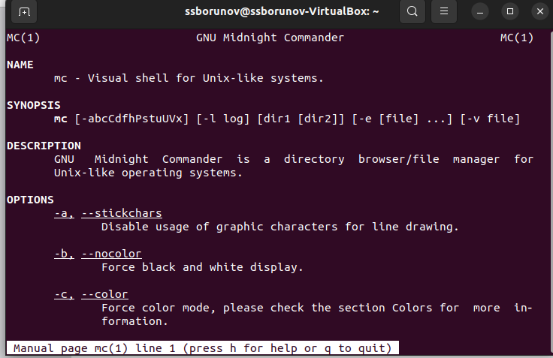

Figure 1: man mc

запустим mc(рис. 2).

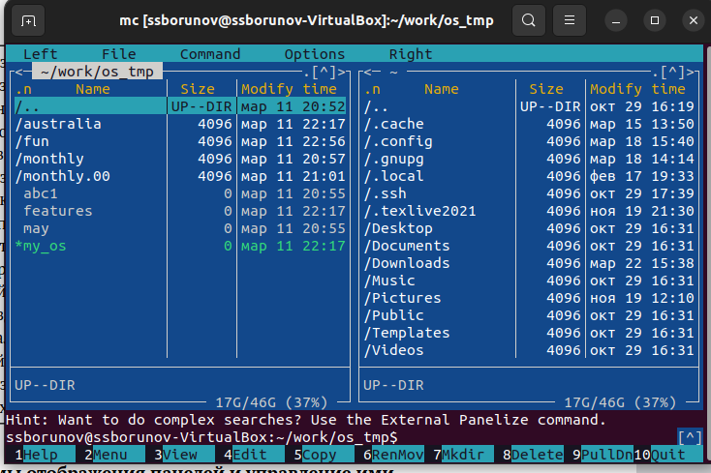

Figure 2: запустим mc

откроем какой-нибудь текстовый файл в редакторе mc. так вышло, что у меня редактором по умолчанию оказался vim(рис. 3).

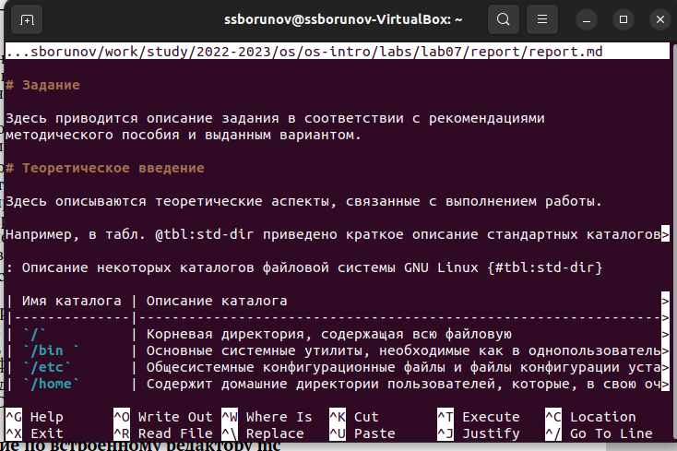

Figure 3: vim

откроем через встроенный в mc media viewer(рис. 4).

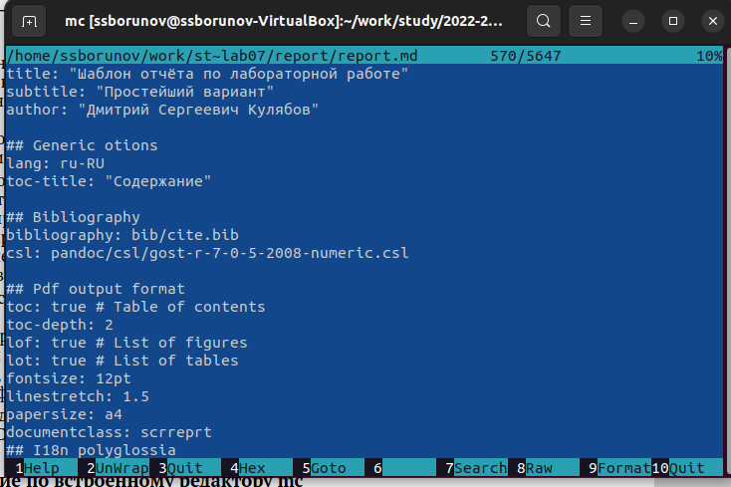

Figure 4: .

посмотрим на меню file(рис. 5).

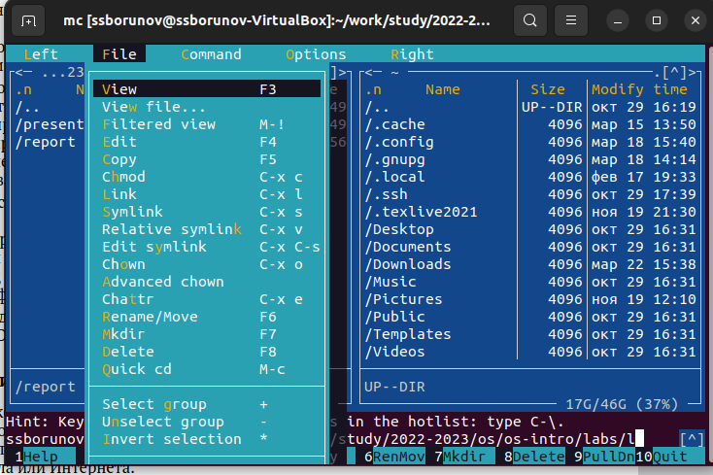

Figure 5: меню file

поперемещаемся по каталогам с помощью mc(рис. 6).

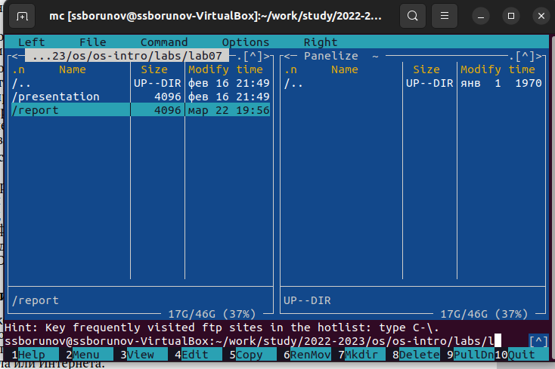

Figure 6: .

сделаем некотороые манипуляции с текствым файлом в редакторе vim(рис. 7).

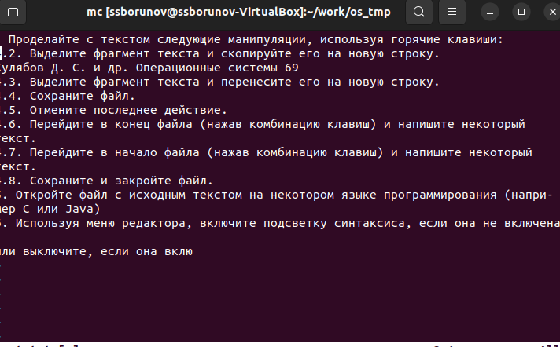

Figure 7: 1

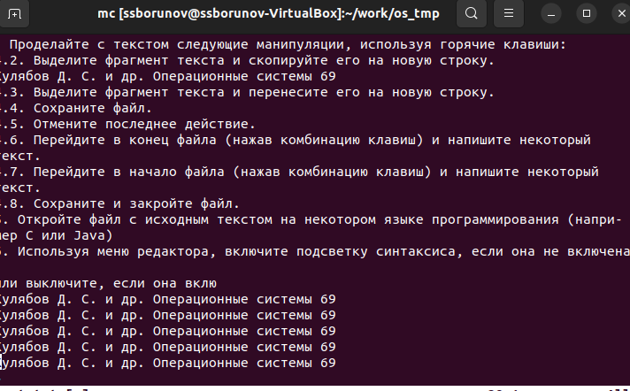

Figure 8: 2

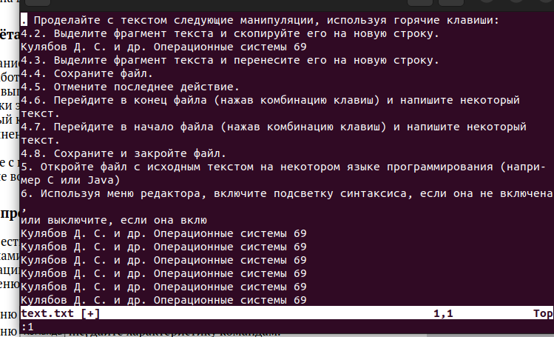

Figure 9: 3

Сохраним и запишем наши изменения в файл(рис. 10).

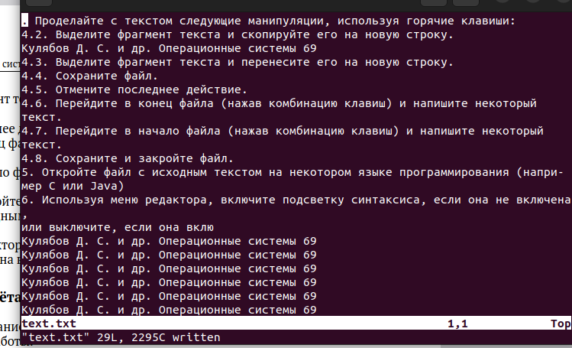

Figure 10: ,

# 3 Выводы

Освоили основные возможности командной оболочки Midnight Commander. Приобрели навыки практической работы по просмотру каталогов и файлов, манипуляций с ними.